ÉLECTION DES DÉLÉGUÉS

Chaque année, l’élection des délégués de classes est la première étape de l’organisation de la représentation des élèves au sein de l’établissement.
Les élèves de MONA votent comme les adultes, en utilisant les mêmes outils, ce qui donne plus de sens à leur démarche.

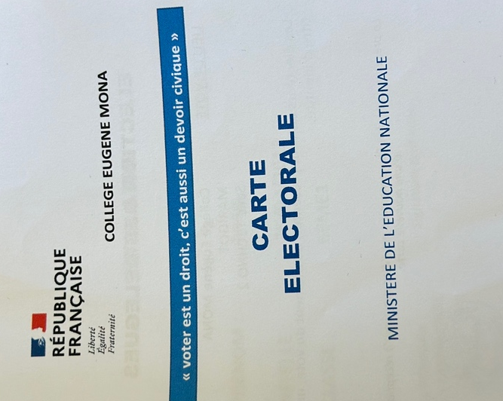
Ils disposent de la CARTE ÉLECTORALE

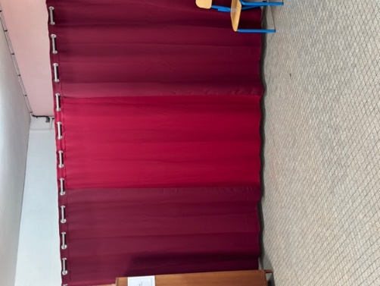

Ils passent par l’ISOLOIR

Après LE VOTE
Ils ÉMARGEMENT

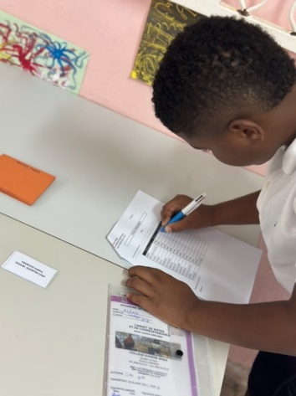
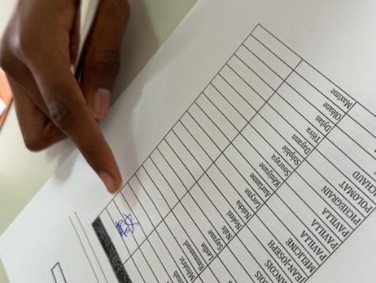

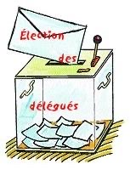

LISTE D’EMARGEMENT

L’URNE et les BULLETINS de vote

